Zdroje:

<https://www.em.muni.cz/student/10270-v-rusku-se-chodi-do-skoly-i-v-sobotu> <https://inosmi.ru/social/20180225/241555009.html>

**1. Za studiem do Ruska: Do školy se tu chodí i v sobotu**

**Учиться — в Россию: в институт здесь ходят и по субботам**

***2.*** *Irena Diatelová*

*Ирена Диателова*

**3.** *Studentka učitelství ruštiny Radka Tesařová vyjela na desetiměsíční studijní pobyt do Iževsku.*

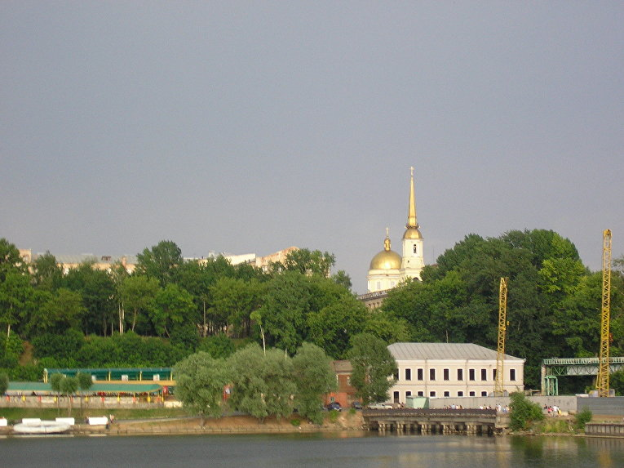**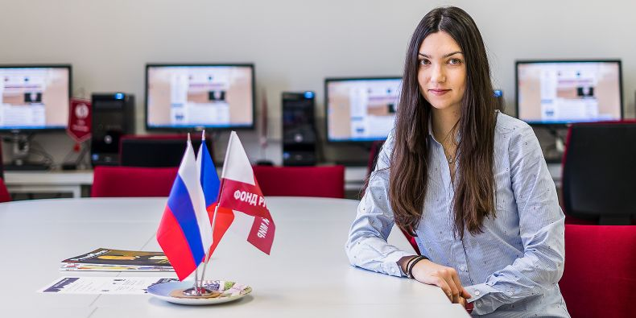4.**

**5.** *Už se nebojím mluvit rusky, svěřuje se Radka s tím, že se jí spíš začala plést čeština.*

**6.** Člověk se nejlépe naučí jazyk, když v dané zemi nějakou dobu žije, věří Radka Tesařová, nyní už absolventka učitelství ruštinyna Pedagogické fakultě MU. Proto odjela na desetiměsíční studijní pobyt do Iževsku – 1200 kilometrů od Moskvy.

Лучше всего выучить язык, прожив какое-то время в стране изучаемого языка. В этом уверена Радка Тесаржова, которая уже окончила педагогический факультет Масарикова университета по специальности «преподаватель русского языка». Поэтому она отправилась на стажировку на десять месяцев в Ижевск, который находится в 1200 километрах от Москвы.

**7.** Do Ruska se rozhodla vyjet přes takzvané mezivládní dohody, které má Česko uzavřené nejenom s tímto státem. Masarykova univerzita má v rámci těchto celorepublikových kvót přidělená dvě místa a přihlásit se prý nebylo nic těžkého.

Радка решила отправиться в Россию по программе так называемого межправительственного договора, который Чехия подписала не только с РФ. по этой программе Масарикову университету выделяется два места, и, как говорит Радка, оформиться оказалось несложно.

**8.** „Dokonce bych tipla, že jsem byla jediná. Jet přes mezivládní dohody má několik výhod – kromě stipendia, se kterým jsem bez problémů vystačila celý měsíc, jsem měla proplacenou ještě zpáteční letenku, ale hlavně: mohla jsem studovat na jakékoliv univerzitě v Rusku, třeba v Petrohradu nebo v Omsku. Chtěla jsem ale do Iževsku, spousta spolužaček tam byla na studijním pobytu a všechny se vrátily nadšené,“ vysvětluje Radka.

«Я даже предположу, что я была единственной желающей. У поездки по программе межправительственного договора есть несколько преимуществ: стипендия, которой мне вполне хватало на целый месяц, а также оплаченный обратный билет, и, что главное, я могла выбрать любой университет в России. Хоть в Санкт-Петербурге, хоть в Омске. Но я захотела поехать в Ижевск. Многие мои сокурсницы побывали там на стажировке, и все вернулись очень довольными», — рассказывает Радка.

**9. Jako návrat na střední  
Как будто вернулась в школу**

**10.** Na Udmurtské státní univerzitě v Iževsku si Radka zapsala ekvivalentní předměty, které potřebovala dostudovat, aby mohla jít ke státnicím. „Chodila jsem proto na didaktiku, historický vývoj jazyka, překladový seminář, syntax a literaturu. Byl to takový návrat na střední – ve škole nebyly skoro žádné projektory, takže jsme pořád psali. Výuka byla velmi intenzivní, každý předmět jsme měli dvakrát týdně hodinu a půl. Navíc v Rusku je škola i v sobotu, já jsem si ale naštěstí udržela brněnský standard pondělí až čtvrtek.“

В Удмуртском государственном университете Радка посещала занятия по тем же предметам, которые ей нужно было сдать перед госэкзаменами. «Поэтому я ходила на дидактику, историческую грамматику, переводоведение, синтаксис и литературу. Я как будто вернулась в среднюю школу: в этом университете почти не было проекторов, и мы все время писали. Обучение было очень интенсивным, и каждым предметом мы занимались два раза в неделю по полтора часа. Кроме того, в России учатся еще и в субботу, но мне, к счастью, удалось соблюсти привычный график и учиться с понедельника по четверг».

**11.** Ve škole ji to bavilo, na hodiny chodila s ruskými studenty, takže si velmi zlepšila ruštinu. „Už se nebojím mluvit. A musím říct, že kvůli ruštině se mi někdy plete čeština, dělám chyby při skloňování a podobně. Když jsem se vrátila z Ruska, mluvila jsem pomalu a musela jsem se zamýšlet nad slovy,“ směje se Radka.

В вузе ей все понравилось. Радка занималась с российскими студентами, поэтому значительно улучшила свой русский. «Я уже не боюсь говорить. Но, я должна сказать, что из-за русского иногда путаюсь в чешском, делаю ошибки в склонениях и тому подобное. Когда я вернулась из России, я говорила медленно, и приходилось подбирать слова», — смеется Радка.

**12.** Radka na univerzitě také absolvovala povinnou praxi: dvě hodiny týdně učila studenty česky. „Rusové mají češtinu rádi a chtějí se ji učit. A často mají ještě jednu motivaci – chtějí studovat na českých univerzitách, kde je studium v češtině zadarmo. V Rusku se na místní poměry platí velmi drahé školné,“ vysvětluje.

Также в университете она прошла обязательную практику: два часа в неделю она обучала студентов чешскому языку. «Русским нравится чешский язык, и они хотят его изучать. Зачастую у них только одна причина — они хотят учиться в чешских университетах, где обучение бесплатно. В России по местным меркам обучение очень дорогое», — объясняет Радка Тесаржова.

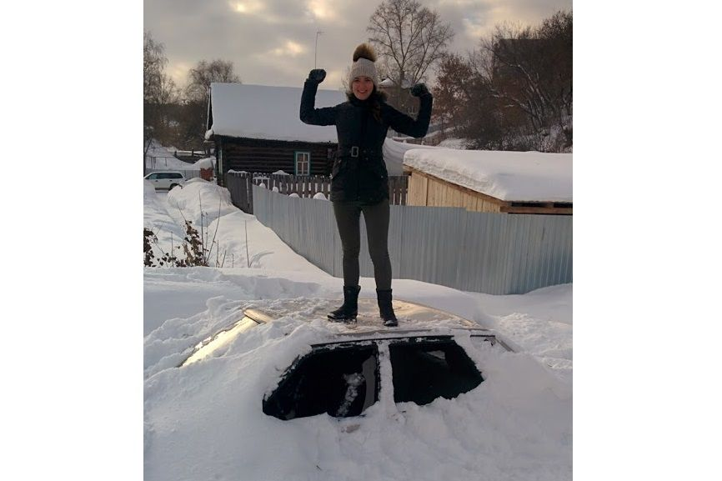**13.**

**14.** *Sníh tu umí překvapit. Foto: Archiv R. Tesařové*

**15. КОНТЕКСТ**



**Русский язык в Чехии**

*HlídacíPes.org, 09.07.2017*

**Один мой ученый друг учил русский язык**

*Cumhuriyet, 21.01.2018*

**Русский язык — это элегантно!**

*Delfi.lv, 26.10.2017*

**Восемь способов выучить русский язык**

*Medya Gunlugu, 22.10.2017*

**Русский язык — самый угнетаемый на Украине**

*Riga.Rosvesty, 31.01.2018*

**16. Pohádková zima**

**Сказочная зима**

**17.** Jedna z věcí, na kterou se Radka do Ruska těšila, byla tamější zima. Přestože už na konci října napadl v Iževsku sníh a v půlce listopadu bylo minus osmnáct a v lednu dokonce i minus třicet čtyři stupňů, ruská zima podle ní byla pohádková. „Venku nebylo vůbec zataženo, ale krásně slunečno. A všude byl třpytivý sníh. Zimu jsem si v Rusku užila, po škole jsme mířili snowboardovat na sjezdovku. A o víkendech jsem se učila jezdit na koni, to byl vždycky můj sen,“ vypráví absolventka.

Кое-чего в России Радка ждала особенно — русской зимы. Несмотря на то, что уже в конце октября в Ижевске выпал снег, в середине ноября было минус 18, а в январе — даже минус 30, по словам чешской студентки, зима была сказочной. «На улице было ясно, солнечно. И везде был сверкающий снег. Я насладилась русской зимой, и после занятий мы шли кататься на сноуборде на трассу. А по выходным я обучалась верховой езде, как всегда и мечтала», — рассказывает выпускница.

**18.** Ze studijního pobytu v Rusku je Radka nadšená a klidně by si ho ještě prodloužila. „Rozhodně to bylo lepší než čtyři měsíce v Tallinnu – méně zahraničních studentů, osobnější přístup. Rusko a ruštinu mám hrozně ráda. V budoucnu chci mít práci, kde budu ruštinu hodně používat. Bavilo by mě učit cizince nebo dospělé lidi v jazykovkách, s motivovanými lidmi se dá během krátké doby udělat obrovský pokrok,“ říká absolventka, která studium na pedagogické fakultě dokončila na konci ledna.

Радка осталась очень довольна стажировкой в России и с радостью еще продолжила бы ее. «Определенно, это было лучше, чем четыре месяца в Таллинне: меньше иностранцев, индивидуальный подход. Я очень люблю Россию и русский язык. В будущем я хочу найти такую работу, чтобы применять свои знания русского. Я бы хотела обучать иностранцев или взрослых в языковой школе. С теми, у кого есть мотивация, за непродолжительное время можно достичь отличных результатов», — говорит выпускница, которая окончила университет в конце января.